8 razred
ARHITEKTURA 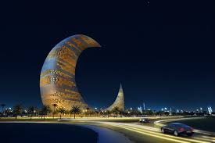

Arhitektura je grana likovnih umjetnosti koja podrazumijeva umjetnost projektiranja, građenja I umjetničkog oblikovanja zgrade - njezina volumena I unutrašnjih prostora.
Riječ arhitektura starogrčkoga je podrijetla I znači graditeljstvo.
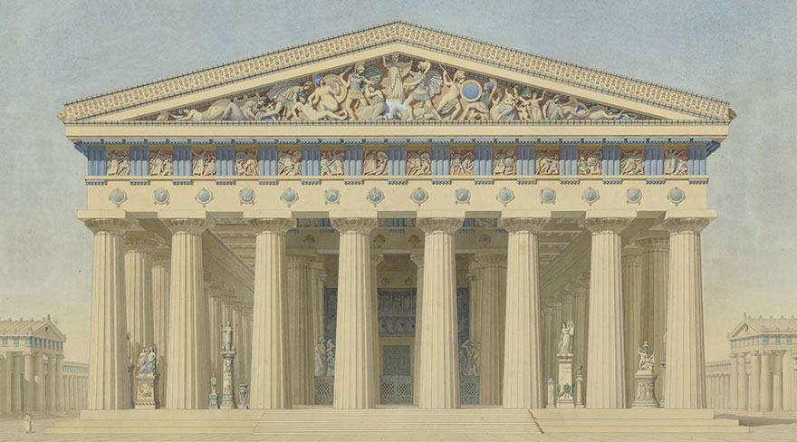
Grčki hram, Partenon
Danas ipak razlikujemo te dvije riječi po značenju.
Graditeljstvo uključuje projektiranje, oblikovanje I gradnju mostova, tunela, cesta I sličnih građevina, a arhitektura uključuje umjetnost projektiranja, građenja I umjetničkog oblikovanja zgrada.
Arhitektura obuhvaća razne vrste zgrada, kao što su stambene, industrijske I poljoprivredne.
Zgrade projektiraju arhitekti koji svoje zamisli prikazuju raznim vrstama tehničkih crteža ( tlocrtima, nacrtima), te likovnim prikazima ( perspektivama, maketama, računalnim 3d prikazima, fotomontažama I sl.)

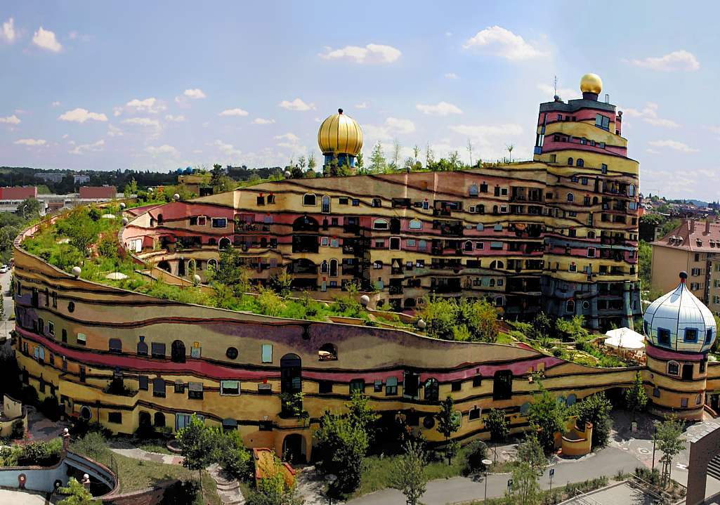
Oblikovanje u arhitekturi ne ovisi samo o stvaralačkoj sposobnosti arhitekta-projektanta nego I o namjeni građevine, njezinoj svrsi, korištenim materijalima Inačinu gradnje, društvenom uređenju, kulturnoj sredini te o klimi u kojoj se zdanje gradi.
Hundertwasser
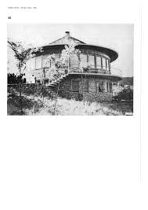 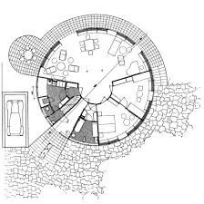Stjepan Planić, Vila Fuhrmann,1935.
Izgled kuće I tlocrt
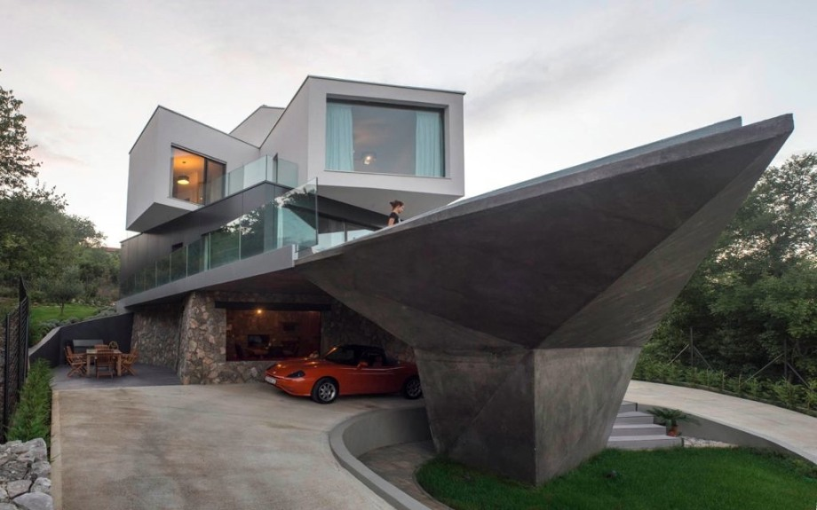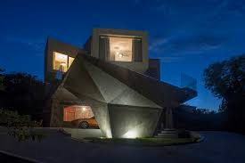
Turato, kuća Gumno

Urbanizam je organizacija građevina I vanjskoga prostora. Urbanistički elementi su zgrada, ulica, trg I zelene površine. Stručnjaci koji se brinu o prostornom planiranju I razvoju grada nazivaju se urbanisti.

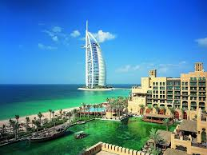 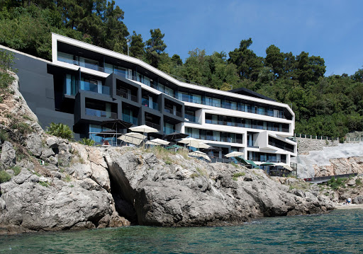 Dubai Opatija, hotel Navis

Arhitektura se nalazi svugdje oko nas. Svaki prostor ima svoj oblik.

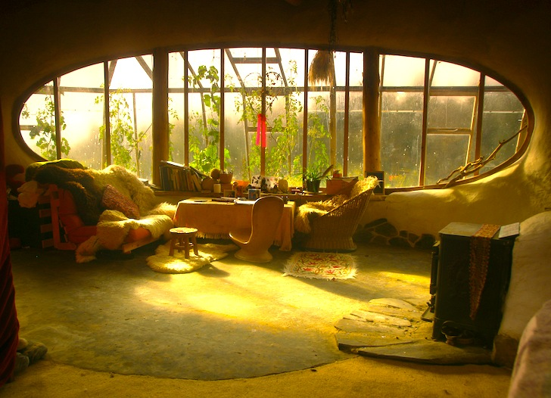

Sama priroda zna biti najbolji arhitekt.

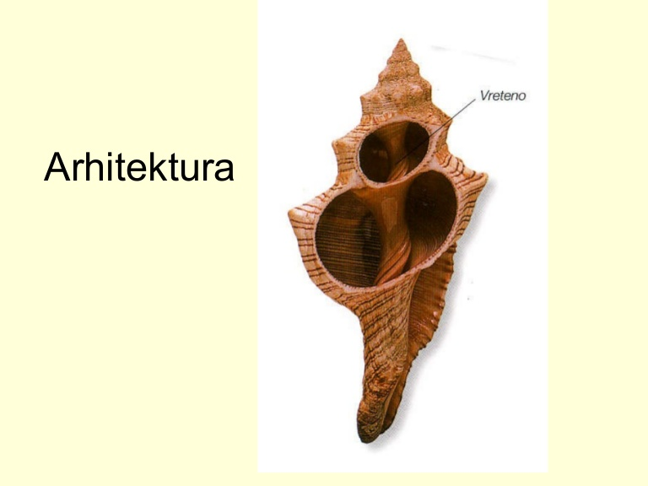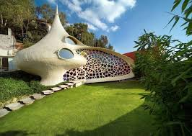

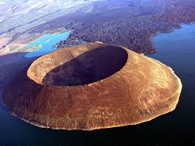
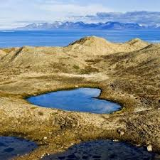
Papirnata arhitektura: https://www.pinterest.com/patb12345/paper-architecture/

Ključne riječi:
Arhitektura
Urbanizam

Tehnika:
Papir plastika

Likovni zadatak:
Zamisli da si arhitekt koji je dobio projekt. Možeš odabrati jedan od 3 ponuđena.
- Most budućnosti
2. Dvorana za umjetnička događanja
3. Bio- klupa za park
Od papira oblikuj konstrukciju u 3d. Koristi bijeli ili bilo koji drugi papir.

